Конспект итогового НОД по ФЭМП в подготовительной группе. Тема: "Весна-Красна!"
Автор: Платон Олеся Владимировна, воспитатель спецгруппы МОУ "Бендерский детский сад №9"
Описание: данный конспект будет интересен для воспитателей детей старшего дошкольного возраста, материал содержит задания позволяющие выявить уровень усвоения программного содержания старшими дошкольниками по ФЭМП.
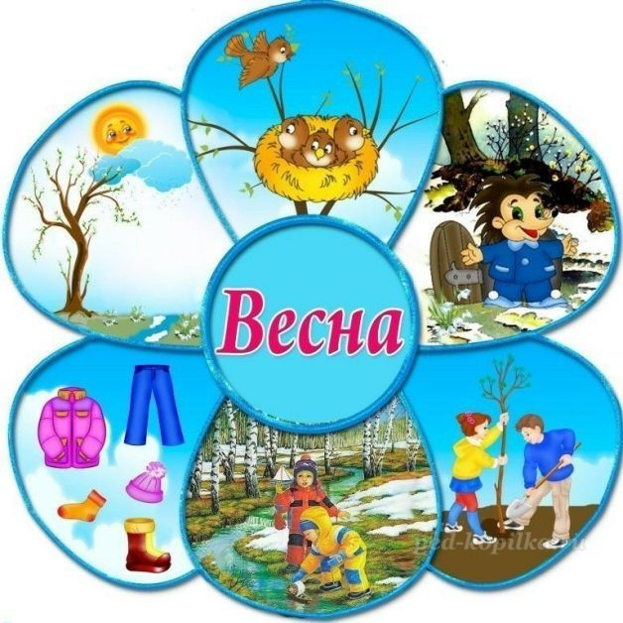
Программное содержание:
- выявить знания о временных представлениях (день недели, времена года, месяцы года)
- выявить умение пользоваться простейшим приёмам вычислений (прибавление и вычитание).
- выявить умение анализировать задачу, выделять её главные части (условие и вопрос, правильно выбирать и выполнять арифметические действия, находить результат действия и давать правильный ответ на вопрос задачи)
- выявить умения решать примеры
- выявить знания состава чисел первого десятка
- выявить знания геометрических фигур
- выявить знание порядкового счёта, умение определять предметы по порядку, определять пропущенное число, называть числа последующее и предыдущее к названному.
- выявить навыки пространственного ориентирования на листе.
Материал:
Демонстрационный материал: солнышко, лучики, кораблики с номерами, мяч, набор цифр и арифметических знаков, картинка: ваза с тюльпанами и розами, ваза с ромашками для составления задач, магнитная доска для составление открытки, картинки на магнитах для составления открытки: солнце, берёза, ёлка, зайчик, птичка, бабочка, жук, пчела, мальчик, девочка.
Раздаточный материал: математические наборы с цифрами и арифметическими знаками, конверты с геометрическими фигурами, картонные солнце и тучка, простой карандаш, карточка с примерами, карточка с изображением клумбы с цветами.
Ход НОД
1. Организационный момент
Воспитатель: Ребята, вы сегодня все такие красивые, славные. Давайте покажем всем, какое у нас хорошее настроение (дети стоят в кругу)
Солнце на небе проснулось, (потягиваемся)
Нам, ребята, улыбнулось, (обнимают себя руками)
Глазки тихо закрываем,
Руки к небу поднимаем.
Лучи солнышка возьмем
И к сердечку поднесем.
Посмотрите друг на друга, улыбнитесь друг другу, я надеюсь, что хорошее настроение сохранится у вас в течение всего дня.
2. Основная часть.
Воспитатель:
Я раскрываю почки,
В зелёные листочки
Деревья одеваю.
Посевы поливаю,
Движением полна.
Зовут меня…. весна.
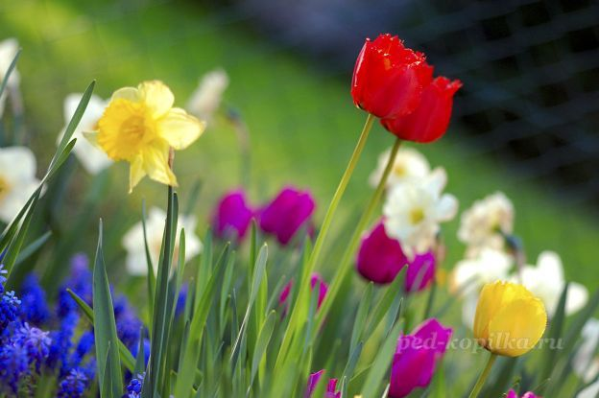
Ребята, сегодня я пришла в детский сад не одна, отгадайте мою загадку и сможете узнать, кто у нас сегодня будет в гостях.
Жёлтый шар с утра над крышей
Погулять по небу вышел.
Он гулял, гулял, гулял.
Встретил вечер — и пропал.(Солнце).
(Воспитатель показывает жёлтый круг-солнце).
Воспитатель: Ребята, что не хватает нашему солнышку? (лучиков). Правильно, а без весенних солнечных лучей, весна сама на себя не похоже. Солнце не просто так пришло к нам в гости, оно пришло к нам с просьбой помочь ему вернуть свои лучики. Для этого нам нужно будет выполнить задания, за каждое правильно выполненное задание к солнышку будет возвращаться по одному лучику. Вы готовы помочь солнышку?
Задание 1. «Быстро отвечай»
(воспитатель задаёт вопрос детям, бросая мяч ребёнку, получает ответ)
- Ребята, скажите, какое сегодня число?
- Какой сейчас месяц?
- Какой сегодня день недели?
- Скажите, сколько времён года в году? (4)
- А сколько месяцев в году? (12 месяцев)
- Какое сейчас время года? (Весна)
vitamishki.ru
РЕКЛАМА

Витамишки - дети обожают, мамы доверяют!

Детские витамино-минеральные комплексы в виде мармеладных мишек.

|ВитаМишки для иммунитета

|Память и Внимание

|Зубы и Кости

|Напишите нам

Узнать больше
НЕ ЯВЛЯЕТСЯ ЛЕКАРСТВОМ
- Назовите весенние месяцы? (Март, апрель май)
- Какое время года будет после весны?
- Какой день недели будет завтра?
- Назовите рабочие дни недели?
(Дети получают первый лучик)
Задание 2. «Кораблики»
По весеннему ручью плывут кораблики, один за другим. Подул ветерок и порядок нарушил. Посмотрите, в первом десятке несколько корабликов потеряли свои места (показать первый десяток). И во втором десятке ветер нарушил порядок корабликов. (Дети выходят к доске и исправляют ошибки).
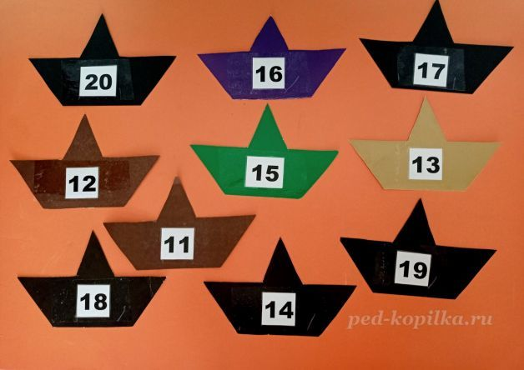

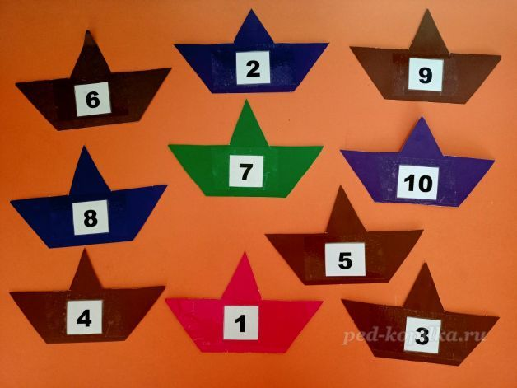
- Сколько всего корабликов? (20)
- В каком направлении вы считали? (слева направо)
- На котором месте стоит красный кораблик?
- Какой по порядку синий кораблик?
- Какого цвета восьмой кораблик?
- Который по счёту зелёный кораблик? Молодцы!
Задание 3. «Волшебные фигуры»
У каждого на столах есть конверт с геометрическими фигурами и картинкой на которой изображено что необходимо сложить из этих геометрических фигур ( дерево, цветок, бабочка, солнце, птичка). После того как ребёнок выложил картинку, он должен сказать какие геометрические фигуры он использовал и в каком количестве.
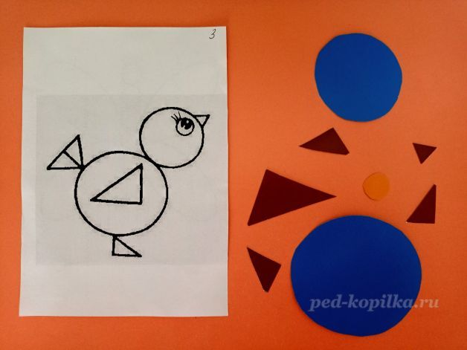

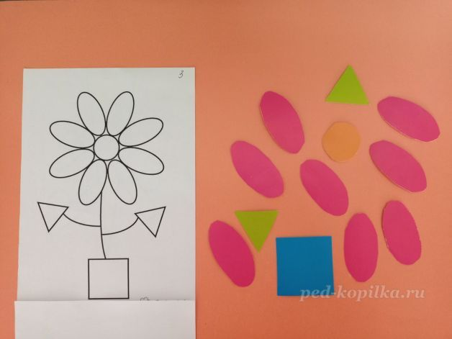
Физкультминутка:
Для глаз
Раз налево, два направо,
Три наверх, четыре вниз,
А теперь по кругу смотрим,
Чтобы лучше видеть мир.
Для тело
Раз подняться, потянуться,
Два согнуться, разогнуться,
Три в ладоши, три хлопка,
Головою три кивка,
На четыре руки шире,
Пять руками помахать,
А на шесть тихонько сесть.
Здание 4. «Весенние задачи»
А сейчас поможем весне решить весенние задачи. Давайте вспомним, из каких частей состоит задача? (условие, вопрос, решение,ответ). Задачу решают все дети, а решение записывают один ребёнок у доски и каждый за своим столом.
Воспитатель: Мальчик купил для мамы 7 тюльпанов и 3 розы. Сколько цветов подарил мальчик маме?
- Сколько тюльпанов он купил? (7)
- Потом он купил ещё 3 розы.
- Сколько всего цветов он купил? (10)
- Молодцы. Дети, какое условие в этой задаче?
- О чём спрашивается в задаче?
- На какое арифметическое действие мы будем решать эту задачу? (ответы детей)
- Давайте запишем решение задачи с помощью цифр, которые есть у вас в конвертах.
- Какие числа мы будем складывать? (7 и 3)
Дети выполняют задание.
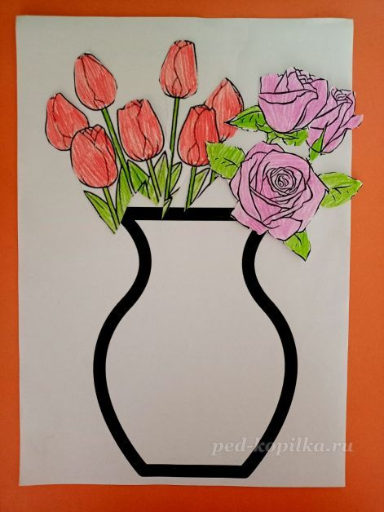

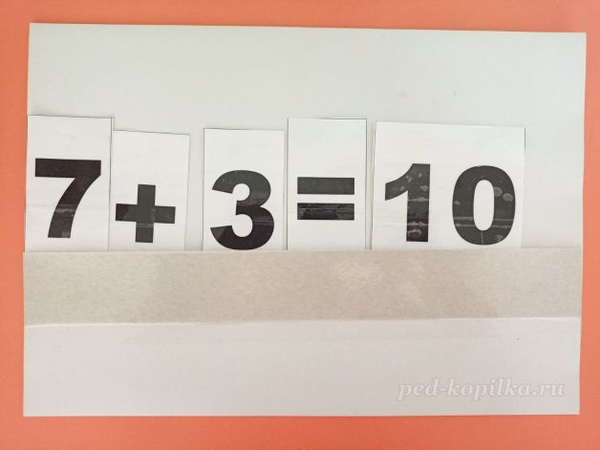
- Теперь постарайтесь решить вторую задачу: в вазе стоит букет из 10 ромашек. 2 ромашки завяли. Сколько ромашек осталось в вазе?
- Какое условие задачи?
- О чём спрашивается в задаче? (ответы детей)
- Молодцы, на какое арифметическое действие мы будем решать эту задачу? (Вычитание)
- Давайте запишем решение этой задачи с помощью цифр.
- Дети, как мы запишем решение задачи? (10 минус 2).
- Дети, сколько ромашек осталось в первой вазе? (8)
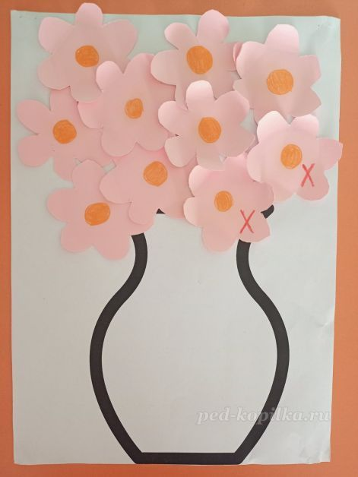

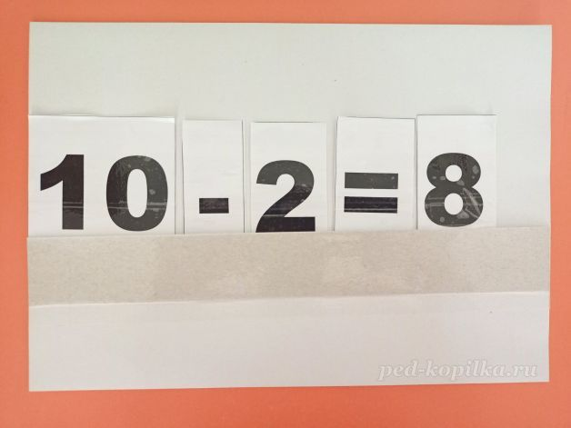
Задание 5. «Состав числа»
У каждого ребёнка карточка с изображением клумбы с цветами. Ребёнок вписывает в пустые окошки цифры соответствующие количеству цветов на клумбе.
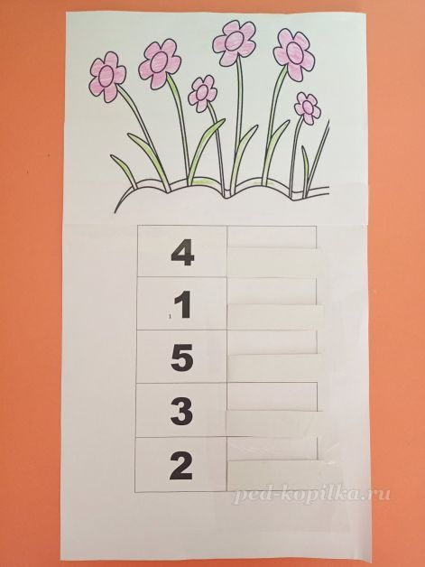

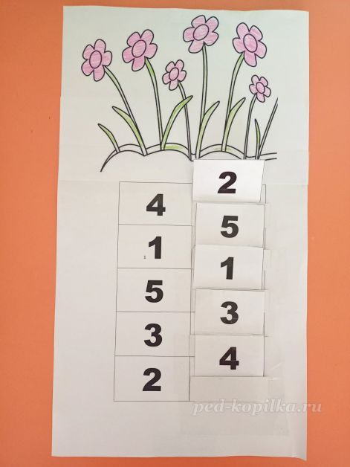
Задание 6 «Решение примеров»
У каждого ребёнка по 6 примеров.
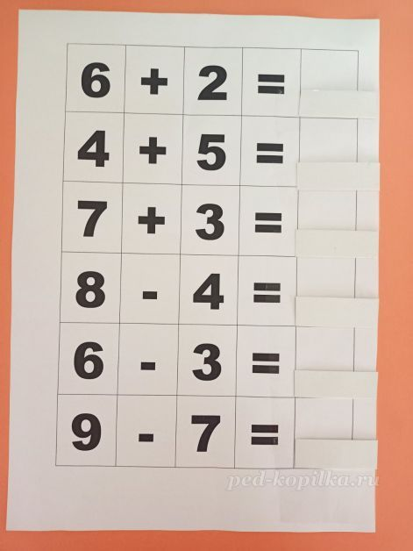

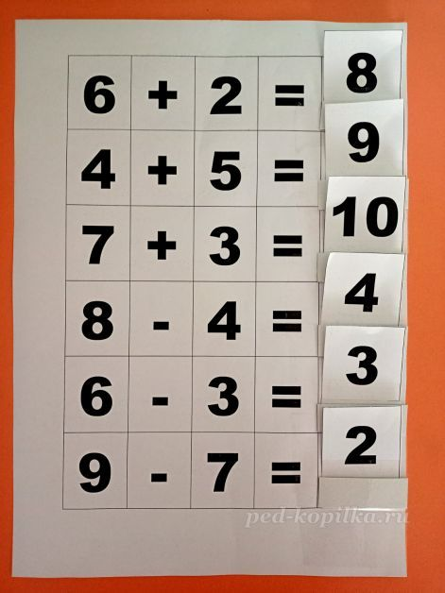
Задание 7. «Весенняя открытка»
Ребята, а сейчас давайте приготовим наши пальчики к последнему заданию.
Пальчиковая гимнастика.
Под самым карнизом, (руки полочкой внизу)
Над самым оконцем (руки полочкой вверху)
Забралось в сосульки (стучат пальчиками по столу.)
Весеннее солнце. (поднимают руки и делают «солнышко»)
Сверкая, бегут
По сосулькам слезинки, (сжимают и разжимают кулачки.)
И тают сосульки –
Весёлые льдинки. (имитируют игру на пианино)
Воспитатель: Давайте мы все вместе составим весеннюю открытку. (Коллективная работа у магнитной доски.)
- Тимур, поставь мальчика в нижний правый угол.
- Оля, поставь девочку в нижний левый угол.
- Милана, поставь солнце на середину.
- Вишнурата поставь ёлку между мальчиком и девочкой.
- Дима поставь пчелу слева от солнца.
- Андаль, поставь птичку в верхний левый угол.
- Саша поставь бабочку в верхней правый угол.
- Лев поставь птичку слева от берёзы.
- Данил поставь жука справа от солнца.
- Кирилл поставь зайчика справа от ёлки.
Молодцы ребята! Наша открытка готова.
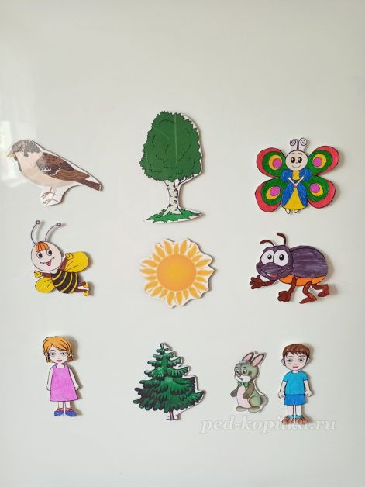
3.Рефлексия:
Воспитатель: Ребята вы справились со всеми заданиями и вам удалось вернуть солнышку его лучики. Теперь Весна сможет продолжать радовать нас своим теплом.
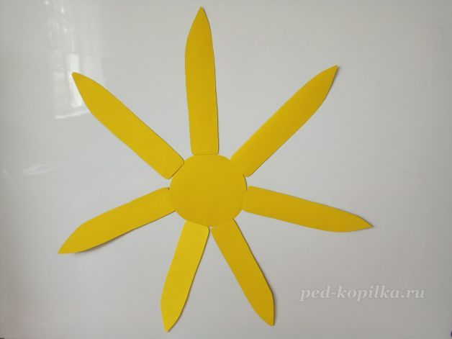
-Какое задание было легче всего выполнять?
-Какое задание вам было трудно выполнять?
-Сейчас я предлагаю вам показать какое у вас осталось настроение после нашего занятия. Если настроение хорошее то подымите Солнышко, если настроение грустное то подымите Тучку!
